Edukantica: Leona Bortas
Što je samopoštovanje?
Samopoštovanje je mišljenje koje imamo sami o sebi, način na koji sami sebe prosuđujemo i procjenjujemo te vrijednost koju pripisujemo sami sebi. To je vrijednosna komponenta pojma o sebi, odnosno odgovor na pitanje: „Kakav sam ja? Kolika je moja vrijednost?“ U srži samopoštovanja su središnja vjerovanja koja imamo o sebi i ideje o tome kakve smo osobe koje se razvijaju na temelju iskustva, a poglavito na temelju poruka od osoba iz okoline o tome kakvi smo. Pojedinci koji su imali uglavnom negativna iskustva u životu imaju veliku vjerojatnost razvijanja negativnog mišljenja o sebi, dok će oni koji su imali pozitivna iskustva vrlo vjerojatno i sami imati pozitivno mišljenje o sebi. Negativno mišljenje o sebi, koje je jedno od glavnih karakteristika niskog samopoštovanja, izražava se na mnoge načine.
Koji su vidljivi znakovi niskog samopoštovanja?
1. Ponašanje | Poteškoće s izražavanjem svog mišljenja, zauzimanjem za sebe, izbjegavanje mogućnosti i prilika te oklijevanje. Stav tijela je često pogrbljen, izbjegavanje kontakta očima, tih govor.
2. Emocije | Znakovi tuge, anksioznosti, krivnje, srama, frustracije i ljutnje.
3. Tjelesno stanje | Znakovi umora, niske razine energije ili napetosti, često rezultat nepravilnog držanja - pogrbljenost, spuštena glava. Loše navike poput poput griženja noktiju, čestog doticanja lica (poglavito u društvu drugih) koji privremeno smanjuju anksioznost koja se javlja zbog niskog samopoštovanja.

Koji su učinci niskog samopoštovanja na život pojedinca?
Škola i posao
Obrazac slabijeg postignuća i izbjegavanje izazova s jedne strane ili pak iznimno izražen perfekcionizam i neumorno radoholičarstvo koje pokreće strah od neuspjeha. Vjerovanje da trebaju biti savršeni kako bi dobili priznanje od drugih i osjećali se zadovoljnima. Pojedinci s niskim samopoštovanjem imaju problema s priznavanjem samima sebi da su postigli uspjeh ili s vjerovanjem da dobri rezultati proizlaze iz njihovih vlastitih vještina i sposobnosti.
Međuljudski odnosi
Pokazuju povećanu osjetljivost na kriticizam i neodobravanje, pojačanu potrebu za ugađanjem drugima, često izbjegavajući bliskost. Neki preuzimaju ulogu „duše društva“, pokazujući se iznimno samopouzdanima, stavljanje drugih na prvo mjesto, bez obzira na cijenu. Vjeruju da se, ako se ne ponašaju na taj način, drugi jednostavno neće htjeti družiti s njima.
Briga o sebi
S jedne strane, mogu pokazivati smanjenu brigu o sebi – odgađati kupovinu nove odjeće, odlazak frizeru ili doktoru, pojačano pušiti cigarete ili konzumirati ulične droge. S druge strane, mogu provoditi sate usavršavajući svaki detalj svog izgleda, uvjereni da je to jedini način da budu privlačni drugima.
Slobodno vrijeme
Izbjegavanje aktivnosti u kojima postoji rizik osuđivanja i pretjerane usporedbe s drugima (kompetitivni sport ili satovi umjetnosti) ili vjeruju da ne zaslužuju nagrade kako bi uživali ili se opustili.
Nisko samopoštovanje može biti i:
- jedan od aspekata depresije (pojedinac se vidi u lošem svjetlu)
- posljedica drugih problema (npr. anksioznost, dugotrajan intenzivan stres, kronična bol, teški odnosi)
- znak povećane ranjivosti za druge tegobe mentalne prirode
Varijacije niskog samopoštovanja:
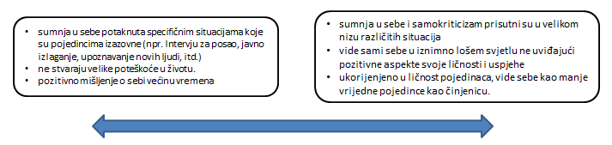
Kako možete samostalno raditi na podizanju samopoštovanja?
- povećati samosvijest – pratiti samokritične misli i razmisliti od kuda dolaze (nisu glas istine, već potječu najčešće iz prethodnih iskustava, djetinjstva ili tinejdžerske dobi)
- preispitivati valjanost samokritičnih misli
- otvoreno razgovarati o emocijama s osobom od povjerenja ili sa stručnjakom u sigurnom okruženju
- identificirati svoje snage i prednosti – možete pisati tzv. pozitivnu bilježnicu – listu stvari koje ste napravili i koju ste vlastitu kvalitetu time pokazali

Kako se u kognitivno-bihevioralnoj terapiji radi na niskom samopoštovanju?
- testiranjem anksioznih predviđanja, pristupanjem situacijama koje ste prije izbjegavali, smanjivanjem sigurnosnih ponašanja (bihevioralni eksperimenti)
- identificiranje i izazivanje svoje samokritičnosti (praćenje i vrednovanje svojih misli)
- prepoblikovanje postojećih pravila i pretpostavki o sebi
- usmjeravanje na pozivne aspekte slike o sebi

Razvoj niskog samopoštovanja
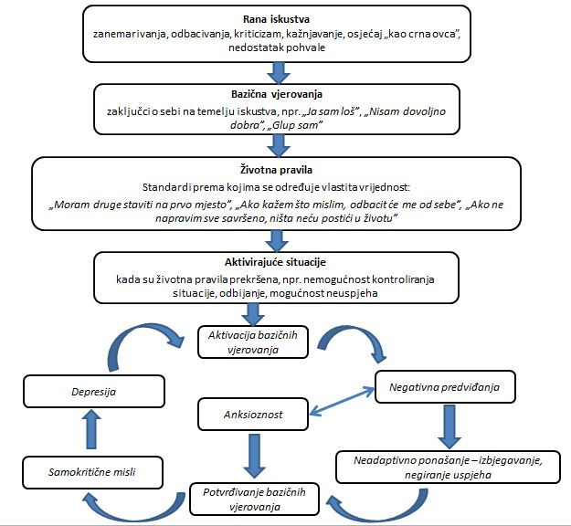

KORISNI VIDEO SADRŽAJI:
- What is low self-esteem: https://youtu.be/qRT0vnWgO9w
- CBT mini series – Self esteem: https://youtu.be/JLn17mxgeoU
- Building self-esteem: https://www.youtube.com/watch?v=AfyubZPs7WE
MOBILNE APLIKACIJE:
- Shine – dnevnik zahvalnosti, meditacije i pozitivne afirmacije
- ThinkUp – samomotiviranje, davanje pozitivnog feedbacka i afirmacija, pomaže smanjenju stresa i poboljšanju općeg dobrostanja

